思南中学2016——2017学年度第二学期期中考试

高一年级物理科试题

一：选择题（每小题4分，共计48分。1—8小题只有一个正确选项，9—12小题有多个正确选项，全部选对4分，选对但不全的得2分，有选错得0分）
1、船在静水中的航速为$v_{1}$，水流的速度为$v_{2}$，为使船行驶到船正对岸的码头，则$v_{1}$相对$v_{2}$的方向应该为 （ ）
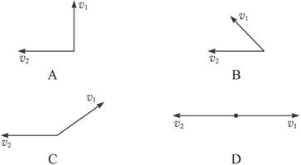

2、如图所示，下面关于物体做平抛运动时，它的速度方向与水平方向的夹角$θ$的正切$\text{tan}θ$随时间t的变化图象正确的是（ ）
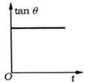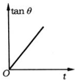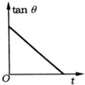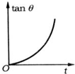
A B C D
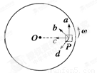
3、如图所示，物块P置于水平转盘上随转盘一起运动，且与圆盘相对静止，图中c沿半径指向圆心，a与c垂直，下列说法正确的是（ ）
A．当转盘匀速转动时，P受摩擦力方向为b方向
B．当转盘加速转动时，P受摩擦力方向可能为c方向
C．当转盘加速转动时，P受摩擦力方向可能为a方向
D．当转盘减速转动时，P受摩擦力方向可能为d方向
4、恒星演化发展到一定阶段可能成为恒星世界的“侏儒”--中子星。中子星的半径较小，一般在7～20km，但它的密度很大。若某中子星的半径10km，密度为$1\text{.}2×{\text{10}}^{\text{17}}{\text{kg}}/{m^{3}}$，则中子星的第一宇宙速度约为（ ）（G=6.67x10⁻¹¹N.m²/kg²）
A．$5\text{.}8×{\text{10}}^{4}{\text{km}}/s$ B、$2\text{.}9×{\text{10}}^{4}{\text{km}}/s$ C 16.7 km/s D 7.9km/s
5、小球做匀速圆周运动，运动的半径为R，向心加速度为a_{n}，则（ ）
A．小球在时间t内通过的位移$x=\sqrt{a_{n}\text{Rt}}$ B. 小球的角速度$ω=\sqrt{\frac{R}{a_{n}}}$
C．小球运动的周期$T=2π\sqrt{\frac{R}{a_{n}}}$ D．小球的转速$n=2π\sqrt{\frac{a_{n}}{R}}$
6、我国探月的“嫦娥工程”已启动，在不久的将来，我国宇航员将登上月球．若某位宇航员随登月飞船登陆月球后，在月球某水平表面上方h高处以速度$v_{0}$水平抛出一个小球，小球落回到月球表面的水平距离为s，将月球视为密度均匀、半径为r的球体，则月球的密度为（ ）
A． $\frac{3{\text{hv}}_{0}^{2}}{2π{\text{Gs}}^{2}}$ B. $\frac{3{\text{hv}}_{0}^{2}}{π{\text{Grs}}^{2}}$ C. $\frac{3{\text{hv}}_{0}^{2}}{2π{\text{Grs}}^{2}}$ D. $\frac{6{\text{hv}}_{0}^{2}}{π{\text{Grs}}^{2}}$
7、我国发射的“天宫一号”和“神州八号”在对接前，“天宫一号”的运行轨道高度为350km，“神州八号”的运行轨道高度为343km．它们的运行轨道均视为圆周，则（ ）
A．“天宫一号”比“神州八号”速度大
B．“天宫一号”比“神州八号”周期长
C．“天宫一号”比“神州八号”角速度大
D．“天宫一号”比“神州八号”加速度大
8、我国自行研制发射的“风云一号”“风云二号”气象卫星的飞行轨道是不同的，“风云一号”是极地圆形轨道卫星，其轨道平面与赤道平面垂直，周期为12h；“风云二号”是地球的同步卫星。则两颗卫星相比（ ）
A.“风云一号”离地面较高
B.“风云一号”每个时刻可观察到的地球表面的范围大
C.“风云一号”线速度较大
D.若某时刻“风云一号”何“风云二号”正好同时在赤道上某个小岛的上空，那么在经过12h，他们又将同时到达该岛的上空
9、下列说法中正确的是（ ）
A．曲线运动一定是变速运动
B．转动的砂轮半径不能做得很大目的是防止产生离心运动
C．物体做匀速圆周运动，所以物体处于平衡态
D．冥王星被称为“笔尖下发现的行星”
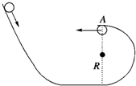
10、在图示光滑轨道上，小球滑下经平直部分冲上圆弧部分的最高点A时，对圆孤的压力为mg，已知圆弧的半径为R，则（ ）
A. 在最高点A，小球受重力和圆孤的压力
WWW.ziyuanku.comB. 在最高点A，小球受重力和向心力
C．在最高点A，小球的速度为$\sqrt{\text{gR}}$
D. 在最高点A，小球的向心加速度为2g
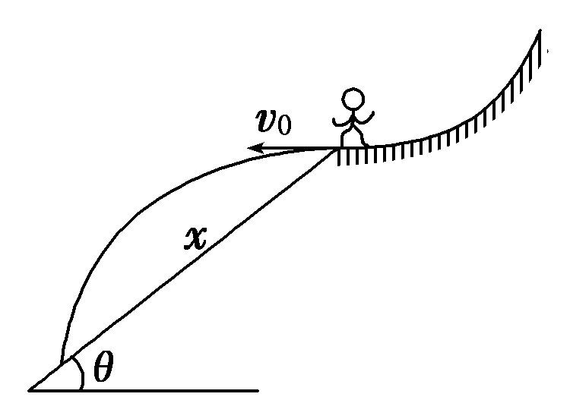
11、如图，在某次自由式滑雪比赛中，一运动员从弧形雪坡上沿水平方向飞出后，又落回到斜面雪坡上，若斜面雪坡的倾角为θ，飞出时的速度大小为v₀，不计空气阻力，运动员飞出后在空中的姿势保持不变，重力加速度为g，则( )
A．不论v₀多大，该运动员落到雪坡时的速度方向都是相同的
B．如果v₀不同，则该运动员落到雪坡时的速度方向也就不同
C．运动员在空中经历的时间$\frac{v_{0}\text{tan}θ}{g}$时，运动员的速度方向平行与斜面
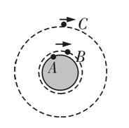
D．运动员落到雪坡时的速度大小是$\frac{v_{0}}{\text{cos}θ}$
12$来&源：ziyuanku.com、如图A为静止于地球赤道上的物体、B为近地卫星、C为地球同步卫星，地球表面的重力加速度为，关于它们运行线速度、角速度、周期和加速度的比较正确的是（ ）
A． B． C． D．
二、实验题（每空3分，共计12分）
13、在探究平抛运动的规律时,可以选用图甲所示的各种装置图,以下操作合理的是( )。
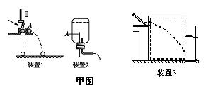
A．选用装置1研究平抛物体竖直分运动,应该用眼睛看A、B两球是否同时落地
B．选用装置2时,要获得稳定的细水柱所显示的平抛轨迹,竖直管上端A一定要低于水面
C．选用装置3时,要获得钢球的平抛轨迹,每次不一定要从斜槽上同一位置由静止释放钢球
D．除上述装置外,也能用数码照相机拍摄钢球做平抛运动的每秒十几帧至几十帧的照片,获得平抛轨迹
14、在“用圆锥摆验证向心力的表达式”实验中，如图甲所示，悬点刚好与一个竖直的刻度尺零刻度线对齐．将画着几个同心圆的白纸置于水平桌面上，使钢球静止时刚好位于圆心．用手带动钢球，设法使它刚好沿纸上某个半径为r的圆周运动，钢球的质量为m，重力加速度为g．
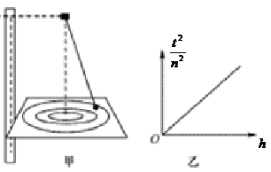
①用秒表记录运动n圈的总时间为t，那么小球做圆周运动中需要的向心力表达式为$F_{n}$=______．
②通过刻度尺测得小球轨道平面距悬点的高度为h，那么小球做圆周运动中外力提供的向心力表达式为F=______；
③改变小球做圆周运动的半径，多次实验，得到如图乙所示的$\frac{t^{2}}{n^{2}}−h$关系图象，可以达到粗略验证向心力表达式的目的，该图线的斜率表达式为______．
三、计算题（本大题共4小题，共计40分。解答应写出必要的文字说明、方程式和重要的演算步骤，只写出最后答案的不能得分）
15、（8分）如图所示，一个人用一根长 1m、只能承受74N拉力的绳子，拴着一个质量为1kg的小球，在竖直平面内做圆周运动，已知圆心O离地面h=6m．转动中小球在最低点时绳子恰好断了．（取g=10m/s²）
（1）绳子断时小球运动的角速度多大？
（2）绳断后，小球落地点与抛出点间的水平距离是多少？
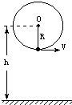

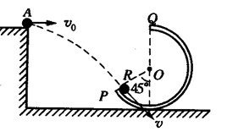
16、（8分）如图所示，竖直平面内有一光滑圆弧轨道，其半径为R，平台与轨道的最高点等高，一小球从平台边缘的A处水平射出，恰能沿圆弧轨道上的P点的切线方向进入轨道内侧，轨道半径OP与竖直线的夹角为45°，重力加速度为g，试求：
(1)小球从平台上的A点射出时的速度v₀；
中·华.资*源%库 ziyuanku.com(2)小球从平台上射出点A到圆轨道入射点P之间的距离S；

17、（12分）一宇航员站在某质量分布均匀的星球表面的斜坡上的P点沿水平方向以初速度v₀抛出一个小球，测得小球经时间t落到斜坡上另一点Q，斜面的倾角为α，已知该星球半径为R，万有引力常量为G，求：
（1）该星球表面的重力加速度；
（2）该星球的密度；
（3）该星球的第一宇宙速度v；
（4）人造卫星绕该星球表面做匀速圆周运动的最小周期T．$来&源：ziyuanku.com
$来&源：ziyuanku.com

18、（12分）天文学家观测河外星系大麦哲伦云时，发现了LMCX－3双星系统，它由可见星A和不可见的暗星B构成．两星视为质点，不考虑其他天体的影响，A、B围绕两者连线上的O点做匀速圆周运动，它们之间的距离保持不变，如图所示．引力常量为G，由观测能够得到可见星A的速率v和运行周期T.
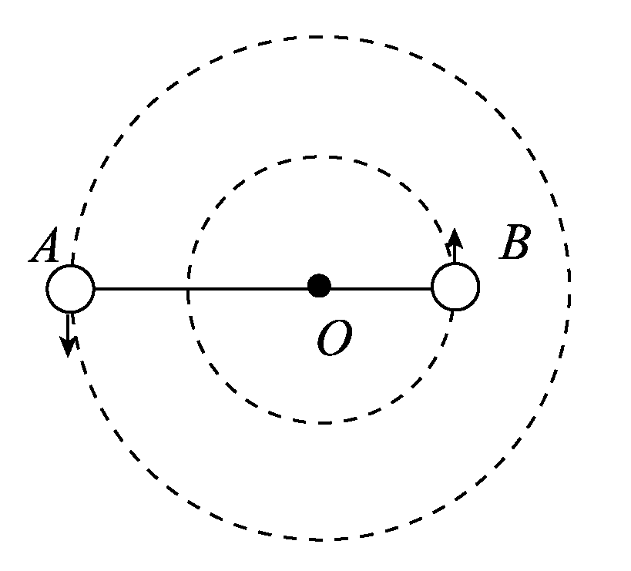
(1)可见星A所受暗星B的引力可等效为位于O点处质量为m′的星体(视为质点)对它的引力，设A和B的质量分别为、，试求m′(用、表示)；
(2)求暗星B的质量与可见星A的速率v、运行周期T和质量之间的关系式．中·华.资*源%库 ziyuanku.com
高一物理半期考试试卷
一、选择题
1C 2B 3D 4A 5C 6 C 7B 8C 9AB 10AD 11AC 12CB
二、实验题
13BD
14 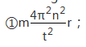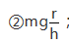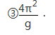
三计算题
15中/华-资*源%库
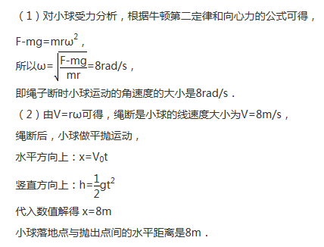

16
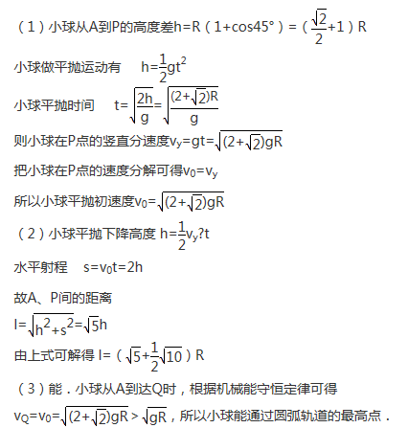
17
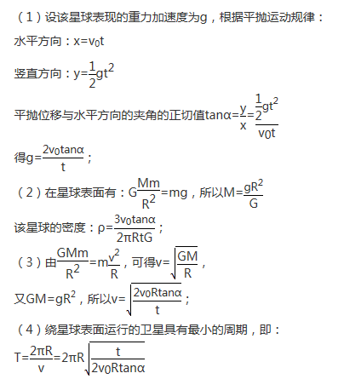
18、(1)设A、B的圆轨道半径分别为r₁、r₂，角速度均为ω，
由双星所受向心力大小相同，可得
m₁ω²r₁＝m₂ω²r₂
设A、B之间的距离为L，又L＝r₁＋r₂
由上述各式得L＝r₁①
由万有引力定律得，双星间的引力
F＝G
将①式代入上式得F＝G②
由题意，将此引力视为O点处质量为m′的星体对可见星A的引力，则有
F＝G③
由②③可得m′＝.④
(2)对可见星A，有G＝m₁⑤
可见星A的轨道半径r₁＝⑥
由④⑤⑥式解得＝.

